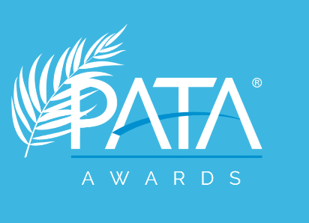

PATA Awards 2021 - Formulaire d’inscription

L’association PATA - Chapitre France organise cette année la deuxième édition de ses PATA Awards ! Les PATA Awards récompensent les meilleures initiatives mises en place pour promouvoir la zone Asie-Pacifique, et mettent en lumière les acteurs du tourisme de cette même zone. L’ensemble des professionnels du secteur, qu’ils soient membres ou pas de la PATA, ont l’opportunité de participer : compagnies aériennes, destinations, DMC, offices de tourisme, etc.
Pour candidater, il suffit d’envoyer à l’adresse e-mail pata@interfacetourism.com votre dossier complet et dûment rempli ci-dessous. La PATA n’acceptera aucun dossier présenté sous une autre forme que celle-ci.

- Le nom de votre société :

- La catégorie dans laquelle vous souhaitez concourir

- Action de promotion/communication en temps de crise
- Création d’un produit/service innovant et/ou éco-responsable

- Une description détaillée de votre projet en temps de crise et de relance (les objectifs de l’action, la cible, le dispositif mis en œuvre, les éventuels partenaires) en 10 lignes maximum :
4. Les résultats de la campagne :

- Joindre deux visuels minimums

Date limite pour envoyer les candidatures : vendredi 29 octobre 2021 à 17 heures

